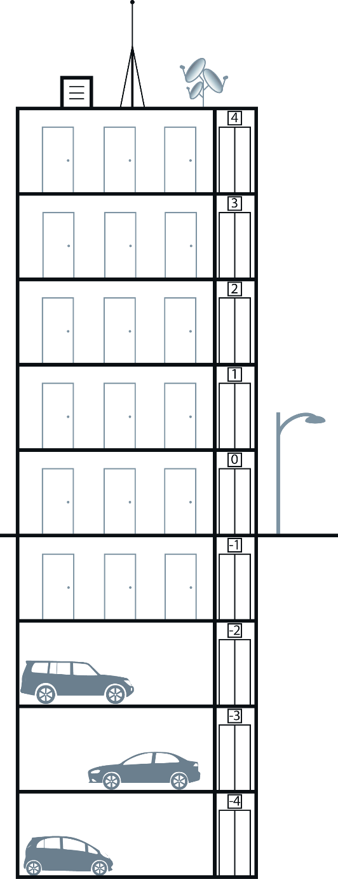
  - Activité Introduction
Dans un immeuble les nombres relatifs sont souvent utilisés pour désigner les étages. On utilise alors les nombres négatifs pour indiquer les étages en sous-sol.
- Depuis le rez-de-chaussée (étage 0) de combien d’étages dois-je monter pour arriver au :
- 1er étage ?
- 4ème étage ?
- 2ème parking ?
- Depuis le 2ème étage de combien d’étages dois-je descendre pour arriver au :
- Sous-sol des caves ?
- 3ème étage ?
- A l'aide des questions précédentes, compléter les calculs suivants :
  - $0+ =1$
  - $0+ =4$
  - $0+ =-2$
  - $2- =-1$
  - $2- =3$

I – Rappels :
La distance à zéro d'un nombre relatif correspond à la distance sur axe graduée entre ce nombre et l'origine.
On parle aussi de valeur absolue.
  - Exemples :
 |  | 
L'opposé d'un nombre relatif est le nombre de signe contraire et de même valeur absolue.

  - Exemples :
- L’opposé de -6 est +6
- L’opposé de 5,2 est -5,2

II – Somme de deux nombres relatifs :

Nombres de mêmes signes :
La somme de deux nombres relatifs, de même signe, a le même signe que ses deux nombres. On ajoute alors les valeurs absolues.
  - Exemples :
● $(+4)+(+7)=+(4+7)=+11$ | ● $(-3)+(-4)=-(3+4)=-7$

Nombres de signes contraires :
La somme de deux nombres relatifs, de signes contraires, a le signe du nombre relatif qui a la plus grande valeur absolue. On effectue la différence des valeurs absolues.
  - Exemples :
● $\left(+4\right)+\left(-7\right)=-\left(7-4\right)=-3$ | ● $\left(-9\right)+\left(+15\right)=+\left(15-9\right)=+6$

III – Différence de deux nombres relatifs :
Pour soustraire un nombre relatif, on ajoute son opposé.
  - Exemples :
- $\left(+15\right)-\left(+9\right)=\left(+15\right)+\left(-9\right)=+(15-9)=6$
- $\left(+20\right)-\left(-11\right)=\left(+20\right)+\left(+11\right)=+(20+11)=31$
- $\left(-6\right)-\left(+7\right)=\left(-6\right)+\left(-7\right)=-(6+7)=-13$
- $\left(-12\right)-\left(-3\right)=\left(-12\right)+\left(+3\right)=-(12-3)=-9$

IV – Simplification d'une suite de sommes :
Propriété :
Dans une somme ou une différence, on peut supprimer un couple de parenthèses et le signe qui le précède à condition :
- de ne rien changer lorsque le signe qui précède les parenthèses est « + ».
- de prendre l'opposé de tous les nombres situés à l'intérieur de ces parenthèses lorsque le signe qui les précède est « $-$ ».

  - Exemples :
Exemple 1 :
On supprime les parenthèses précédées d'un signe +
$A=+\left(+3\right)+\left(-5\right)-\left(+6\right)-\left(-7\right)$
$A=+\left(+3\right)+\left(-5\right)-\left(+6\right)-\left(-7\right)$
$A=+3-5-\left(+6\right)-\left(-7\right)$
On supprime les parenthèses précédées d'un signe en prenant l'opposé des nombres dans la parenthèse
$A=+3-5-\left(+6\right)-\left(-7\right)$
$A=+3-5-\left(+6\right)-\left(-7\right)$
$A=+3-5-6+7$
Exemple 2 :
Exemple avec plusieurs termes
$B=-5+\left(-2+3-4\right)=-5-2+3-4$
$C=12-\left(3-5+2\right)=12-3+5-2$
Dans une suite de calcul sans parenthèse, on peut calculer rapidement en regroupant les termes négatifs et positifs :
(De manière générale, un signe est toujours lié au nombre qui suit)
$D=15+6-7-9-24+6-5+3+12+4-8$
$D=15+6-7-9-24+6-5+3+12+4-8$
$D=15+6+6+3+12+4-7-9-24-5-8$
$D=46-53$
$D=-7$

